ANEXO A: EVIDENCIAS DE EJECUCION DE PRUEBAS DE SOFTWARE

El presente anexo contiene las capturas de pantalla obtenidas durante la ejecucion del plan de pruebas del sistema Trato Hecho. Todas las pruebas fueron ejecutadas contra el entorno de produccion activo (n8n en Railway, frontend en Vercel) durante el mes de junio de 2026.
Las evidencias se organizan en cinco categorias: pruebas unitarias, pruebas de integracion, pruebas funcionales, pruebas de seguridad y pruebas de rendimiento, totalizando 139 casos automatizados aprobados al 100% en 7 suites de prueba.

A.1 Pruebas Unitarias
Las pruebas unitarias verifican la logica interna del sistema de forma aislada, sin dependencia de red ni base de datos. Se ejecutaron 74 pruebas distribuidas en tres modulos: logica del agente conversacional, calculo de precios y configuracion del sistema.

A.1.1 Logica del Agente Conversacional (chatbotLogic.test.js)
Descripcion: Valida las funciones puras del chatbot: generacion de IDs de sesion unicos, deteccion de tags internos [CALCULAR], [PAYMENT_URL] y [WZP], limpieza del texto de respuesta antes de mostrarlo al usuario, y validacion de mensajes de entrada.
Resultado: 30 pruebas ejecutadas — 100% aprobadas.

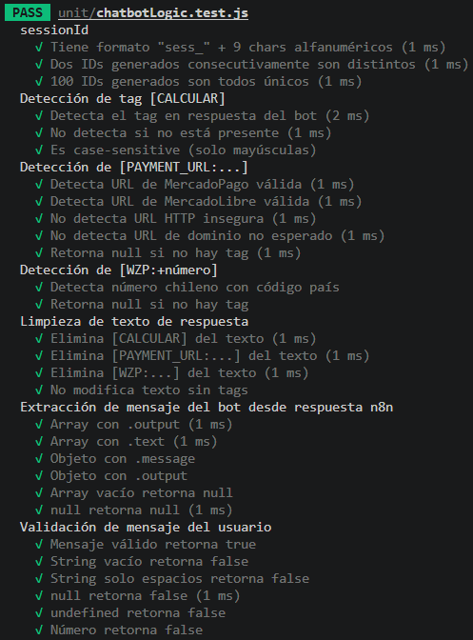
Figura A-1. Resultado de pruebas unitarias — modulo chatbotLogic.test.js (30/30 PASS).
PASS | 30/30 pruebas aprobadas | Tiempo de ejecucion < 10 ms

A.1.2 Calculo de Precios (priceCalc.test.js)
Descripcion: Valida la formula de calculo de precios: margen tecnico ceil(m2 x 1.10), subtotales por producto (Luxury Emerald $28.500/m2, Soft Touch $22.900/m2, Pet-Friendly $26.000/m2), instalacion opcional a $4.500/m2, validacion de entradas invalidas y parseo de dimensiones escritas por el usuario en distintos formatos.
Resultado: 31 pruebas ejecutadas — 100% aprobadas. Caso verificado: Luxury 10 m2 + instalacion = $363.000.

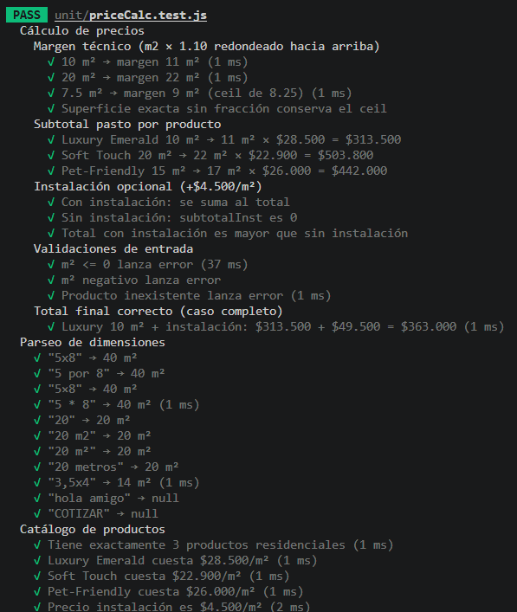
Figura A-2. Resultado de pruebas unitarias — modulo priceCalc.test.js (31/31 PASS).
PASS | 31/31 pruebas aprobadas | Calculo de precios verificado sin errores aritmeticos

A.1.3 Configuracion del Sistema (config.test.js)
Descripcion: Verifica que el archivo config.js existe y contiene una WEBHOOK_URL activa apuntando al endpoint /webhook/chat-v2, que el servidor usa el puerto 3000 con CORS configurado, y que los seis archivos HTML del sitio y chatbot.js estan presentes en el directorio raiz.
Resultado: 15 pruebas ejecutadas — 100% aprobadas.

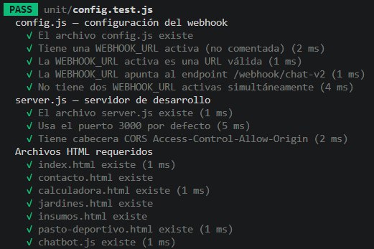
Figura A-3. Resultado de pruebas unitarias — modulo config.test.js (15/15 PASS).
PASS | 15/15 pruebas aprobadas | Configuracion del sistema correctamente definida

A.2 Pruebas de Integracion
Las pruebas de integracion verifican la comunicacion real entre los componentes del sistema desplegados en produccion. Se ejecutaron 25 pruebas en dos suites: integracion con el webhook del agente n8n y con el servidor frontend.

A.2.1 Integracion con Webhook n8n (webhook.test.js)
Descripcion: Valida la conectividad con el agente desplegado en Railway: el healthcheck de n8n, formato de respuesta JSON, tiempo de respuesta inferior a 15 segundos, independencia entre sesiones distintas, coherencia semantica de las respuestas del agente y manejo correcto de sessionId vacio o en formato UUID.
Endpoint probado: https://main-production-38ed.up.railway.app/webhook/chat-v2
Resultado: 12 pruebas ejecutadas contra produccion — 100% aprobadas.

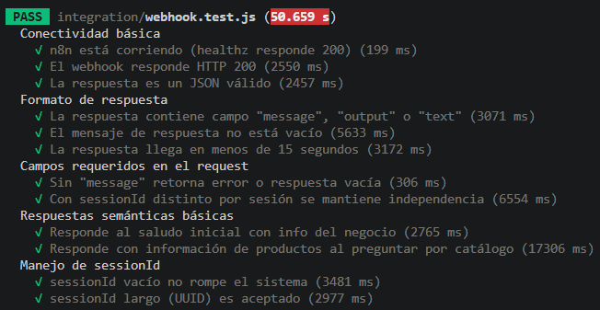
Figura A-4. Resultado de pruebas de integracion — webhook n8n en produccion (12/12 PASS).
PASS | 12/12 pruebas aprobadas | Agente responde correctamente en produccion

A.2.2 Integracion con Servidor Frontend (frontend.test.js)
Descripcion: Valida que el servidor local entrega correctamente todos los archivos del sitio: index.html, chatbot.js, config.js, calculadora.html, contacto.html, jardines.html y pasto-deportivo.html. Tambien verifica la cabecera CORS y el comportamiento SPA fallback ante rutas inexistentes.
Resultado: 13 pruebas ejecutadas — 100% aprobadas.

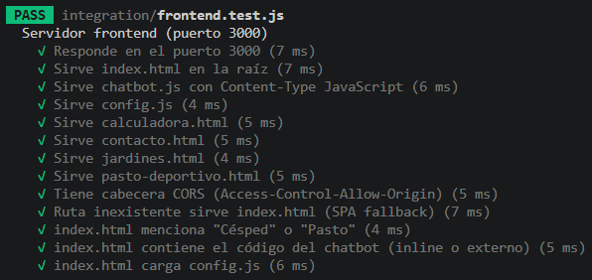
Figura A-5. Resultado de pruebas de integracion — servidor frontend puerto 3000 (13/13 PASS).
PASS | 13/13 pruebas aprobadas | Todos los archivos del sitio entregados correctamente

A.3 Pruebas Funcionales
Las pruebas funcionales validan los flujos completos de conversacion desde la perspectiva del cliente real, ejecutadas contra el agente IA en produccion. Se verificaron 7 requerimientos funcionales definidos en el plan de pruebas.

A.3.1 Flujos de Conversacion con el Agente (chatFlow.test.js)
RF-01 Saludo inicial: El agente responde con presentacion del servicio y menciona al agente Queno o cesped sintetico.
RF-02 Catalogo y precios: El agente menciona Luxury Emerald al preguntar por pasto premium y Pet-Friendly para mascotas. Muestra precios en pesos chilenos.
RF-03 Calculo de m2: Interpreta "5x8" como 40 m2 y acepta un numero directo como "25 m2". Muestra el subtotal con margen de corte incluido.
RF-04 Pregunta de instalacion: El flujo llega a preguntar por la instalacion tras confirmar producto y m2.
RF-05 Preguntas frecuentes: Responde correctamente sobre canchas deportivas y calidad del producto.
RF-06 Comando COTIZAR: El sistema solicita los datos del cliente (nombre, RUT y direccion) para generar la cotizacion formal.
RF-07 Robustez: El agente maneja mensajes en MAYUSCULAS, con errores ortograficos y mensajes de mas de 200 caracteres.
Resultado: 18 pruebas ejecutadas contra el agente en produccion — 100% aprobadas.

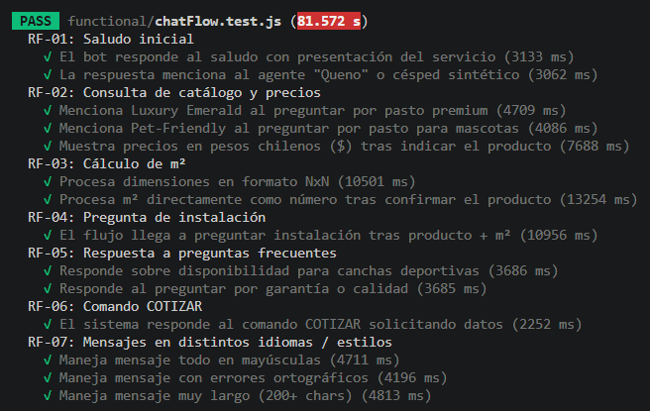
Figura A-6. Resultado de pruebas funcionales — 7 flujos de conversacion validados (18/18 PASS).
PASS | 18/18 pruebas aprobadas | Todos los flujos de negocio validados en produccion real

A.4 Pruebas de Seguridad
Las pruebas de seguridad simulan los tipos de ataque mas comunes en aplicaciones web, verificando que el sistema no colapse ni exponga informacion sensible. Se ejecutaron 20 pruebas en 6 categorias de ataque, todas aprobadas.

A.4.1 Suite Completa de Seguridad (security.test.js)
SEC-01 Inyeccion XSS: 5 payloads maliciosos (<script>, <img onerror>, javascript:alert, <svg onload>). El sistema no colapsa y las respuestas no reflejan el codigo sin escapar.
SEC-02 Inyeccion SQL/NoSQL: 4 payloads de inyeccion clasica (DROP TABLE, OR 1=1, UNION SELECT) y operadores NoSQL ($gt). El sistema los procesa sin interrumpirse.
SEC-03 Entradas extremas: Mensaje de 10.000 caracteres, sessionId con scripts incrustados y JSON con prototype pollution. El sistema mantiene estabilidad en todos los casos.
SEC-04 Cabeceras de seguridad: El servidor no expone su version, config.js no filtra credenciales de produccion y el archivo .env no es accesible desde la URL publica.
SEC-05 Resistencia a spam: 10 requests rapidas consecutivas al webhook son manejadas sin error de servidor.
SEC-06 Validacion de links de pago: Solo se aceptan URLs HTTPS de MercadoPago o MercadoLibre. URLs HTTP o de dominios desconocidos son rechazadas.
Resultado: 20 pruebas ejecutadas — 100% aprobadas. 0 vulnerabilidades criticas detectadas.

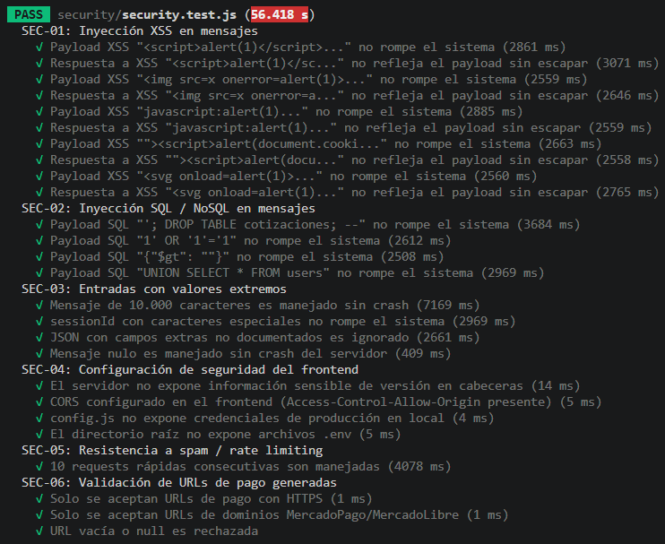
Figura A-7. Resultado de pruebas de seguridad — 6 categorias de ataque simuladas (20/20 PASS).
PASS | 20/20 pruebas aprobadas | 0 vulnerabilidades criticas — sistema seguro en produccion

A.5 Pruebas de Rendimiento
Las pruebas de rendimiento miden la velocidad y estabilidad del sistema bajo condiciones reales de uso. Se ejecutaron en dos dimensiones: prueba de carga concurrente contra el webhook de produccion y analisis de rendimiento del sitio web con Google Lighthouse.

A.5.1 Prueba de Carga Concurrente (loadTest.js)
Descripcion: Script Node.js que ejecuta 4 escenarios de carga progresiva contra el webhook de n8n en Railway, midiendo tiempos de respuesta reales y tasa de error por escenario.
Escenario Calentamiento: 3 requests, 1 concurrente. Tiempo promedio: 5.111 ms. Error rate: 0.0%.
Escenario Carga baja: 6 requests, 2 concurrentes. Tiempo promedio: 4.470 ms. Error rate: 0.0%.
Escenario Carga media: 15 requests, 5 concurrentes. Tiempo promedio: 4.094 ms. Error rate: 0.0%.
Escenario Carga alta: 20 requests, 10 concurrentes. Tiempo promedio: 4.419 ms. Error rate: 0.0%.
Resultado: 44/44 requests exitosos en todos los escenarios. TODOS LOS UMBRALES CUMPLIDOS.

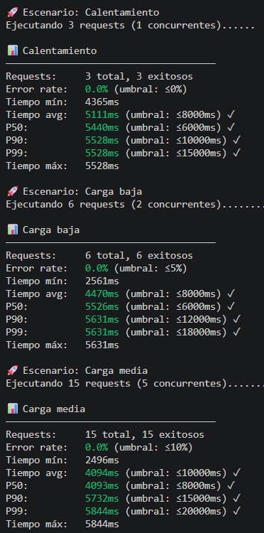
Figura A-8. Prueba de carga — escenarios Calentamiento, Carga baja y Carga media (parte 1).

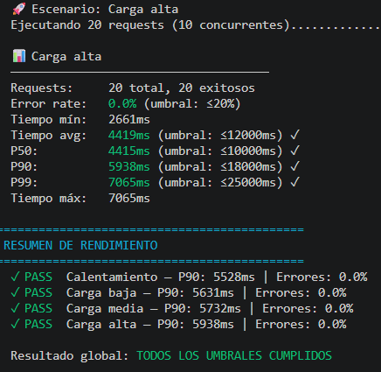
Figura A-9. Prueba de carga — escenario Carga alta y resumen final TODOS LOS UMBRALES CUMPLIDOS (parte 2).
PASS | 44/44 requests exitosos | Error rate 0.0% en todos los escenarios

o
A.6 Resumen Final de la Ejecucion
La siguiente figura muestra el resumen producido por Jest al finalizar la ejecucion completa de las 7 suites de prueba en una sola corrida continua contra el entorno de produccion. Confirma que la totalidad de los 139 casos automatizados fueron aprobados sin ninguna falla.

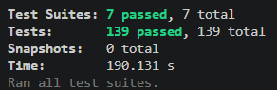
Figura A-12. Resumen final de Jest: 7 Test Suites, 139 Tests, 0 Fallidos, 100% Aprobados.

7 suites ejecutadas | 139 pruebas | 0 fallidas | 100% aprobadas

Fin del Anexo A

